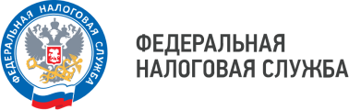
WWW.NALOG.GOV.RU
График проведения семинаров для налогоплательщиков сотрудниками Межрайонной ИФНС России №2 по Ленинградской области
во 2 квартале 2026 года

ТЕМА | ДАТА |  |  | МЕСТО И ВРЕМЯ ПРОВЕДЕНИЯ
ТЕМА | АПРЕЛЬ | МАЙ | ИЮНЬ | МЕСТО И ВРЕМЯ ПРОВЕДЕНИЯ
Получение имущественных и социальных вычетов по НДФЛ | 08 |  |  | 11-00  г. Кировск, ул. Энергетиков, д.5,  4 этаж, актовый зал налоговой инспекции
Отдельные вопросы применения онлайнкасс |  | 13 |  | 11-00  г. Кировск, ул. Энергетиков, д.5,  4 этаж, актовый зал налоговой инспекции
Получение КЭП |  |  | 10 | 11-00  г. Кировск, ул. Энергетиков, д.5,  4 этаж, актовый зал налоговой инспекции

Телефон для справок: 8(81362) 69-601 доб.3303

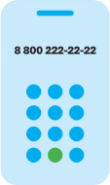
Бесплатный многоканальный телефон контакт-центра ФНС России
8(800)222-22-22

